Parrocchia della

CATTEDRALE di PESCIA

16 ottobre 2022

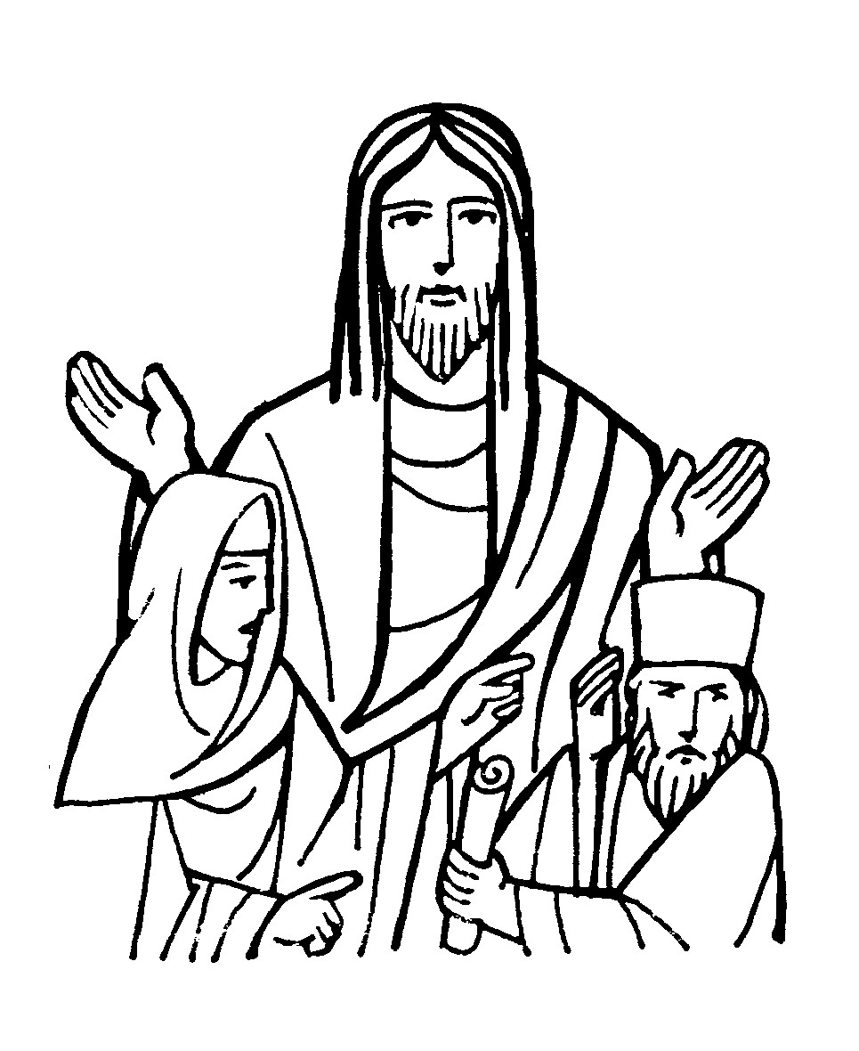
XXIX DOMENICA
DEL TEMPO ORDINARIO

RITI DI INTRODUZIONE

TI ESALTO DIO MIO RE
Rit. Ti esalto, Dio, mio re, canterò in eterno a te: io voglio lodarti, Signor, e benedirti. Alleluia.
Il Signore è degno di ogni lode, non si può misurar la sua grandezza, ogni vivente proclama la sua gloria, la sua opera è giustizia e verità.

Nel nome del Padre e del Figlio e dello Spirito Santo. Amen.
La grazia e la pace di Dio nostro Padre e del Signore nostro Gesù Cristo siano con tutti voi. E con il tuo spirito.
ATTO PENITENZIALE
Oggi la Chiesa celebra la Giornata Missionaria Mondiale. Strettamente unito al tema della missione è quello della preghiera, che la Liturgia ci presenta: è pregando che la nostra vita si trasforma e diventa missione, annuncio e testimonianza dell’amore di Dio per tutti gli uomini. Consapevoli di non essere sempre fedeli alla nostra vocazione missionaria, chiediamo perdono e invochiamo la misericordia del Padre.
Breve pausa di riflessione personale
Confesso a Dio onnipotente e a voi, fratelli e sorelle, che ho molto peccato in pensieri, parole, opere e omissioni, per mia colpa, mia colpa, mia grandissima colpa. E supplico la beata sempre vergine Maria, gli angeli, i santi e voi, fratelli e sorelle, di pregare per me il Signore Dio nostro.
Dio Onnipotente abbia misericordia di noi, perdoni i nostri peccati e ci conduca alla vita eterna. Amen.
Kyrie, eleison. Kyrie, eleison.
Christe, eleison. Christe, eleison.
Kyrie, eleison. Kyrie, eleison.

Gloria a Dio nell'alto dei cieli e pace in terra agli uomini, amati dal Signore. Noi ti lodiamo, ti benediciamo, ti adoriamo, ti glorifichiamo, ti rendiamo grazie per la tua gloria immensa, Signore Dio, Re del cielo, Dio Padre onnipotente. Signore, Figlio unigenito, Gesù Cristo, Signore Dio, Agnello di Dio, Figlio del Padre, tu che togli i peccati del mondo, abbi pietà di noi; tu che togli i peccati del mondo, accogli la nostra supplica; tu che siedi alla destra del Padre, abbi pietà di noi. Perché tu solo il Santo, tu solo il Signore, tu solo l'Altissimo, Gesù Cristo, con lo Spirito Santo: nella gloria di Dio Padre. Amen.
COLLETTA
O Padre, che hai accolto l’intercessione di Mosè, dona alla Chiesa di perseverare nella fede e nella preghiera fino a quando farai giustizia ai tuoi eletti che a te gridano giorno e notte. Per il nostro Signore Gesù Cristo, tuo Figlio, che è Dio, e vive e regna con te, nell’unità dello Spirito Santo, per tutti i secoli dei secoli. Amen.

LITURGIA DELLA PAROLA
Prima Lettura
Dal libro dell'Esodo
In quei giorni, Amalèk venne a combattere contro Israele a Refidìm. Mosè disse a Giosuè: «Scegli per noi alcuni uomini ed esci in battaglia contro Amalèk. Domani io starò ritto sulla cima del colle, con in mano il bastone di Dio». Giosuè eseguì quanto gli aveva ordinato Mosè per combattere contro Amalèk, mentre Mosè, Aronne e Cur salirono sulla cima del colle. Quando Mosè alzava le mani, Israele prevaleva; ma quando le lasciava cadere, prevaleva Amalèk. Poiché Mosè sentiva pesare le mani, presero una pietra, la collocarono sotto di lui ed egli vi si sedette, mentre Aronne e Cur, uno da una parte e l’altro dall’altra, sostenevano le sue mani. Così le sue mani rimasero ferme fino al tramonto del sole. Giosuè sconfisse Amalèk e il suo popolo, passandoli poi a fil di spada.
Parola di Dio. Rendiamo grazie a Dio.

Salmo Responsoriale
R. Il mio aiuto viene dal Signore.
Alzo gli occhi verso i monti: da dove mi verrà l’aiuto? Il mio aiuto viene dal Signore: egli ha fatto cielo e terra. R/.
Non lascerà vacillare il tuo piede, non si addormenterà il tuo custode. Non si addormenterà, non prenderà sonno il custode d’Israele. R/.
Il Signore è il tuo custode, il Signore è la tua ombra e sta alla tua destra. Di giorno non ti colpirà il sole, né la luna di notte. R/.
Il Signore ti custodirà da ogni male: egli custodirà la tua vita. Il Signore ti custodirà quando esci e quando entri, da ora e per sempre. R/.

Seconda Lettura
Dalla seconda lettera di san Paolo apostolo a Timoteo
Figlio mio, tu rimani saldo in quello che hai imparato e che credi fermamente. Conosci coloro da cui lo hai appreso e conosci le sacre Scritture fin dall’infanzia: queste possono istruirti per la salvezza, che si ottiene mediante la fede in Cristo Gesù. Tutta la Scrittura, ispirata da Dio, è anche utile per insegnare, convincere, correggere ed educare nella giustizia, perché l’uomo di Dio sia completo e ben preparato per ogni opera buona. Ti scongiuro davanti a Dio e a Cristo Gesù, che verrà a giudicare i vivi e i morti, per la sua manifestazione e il suo regno: annuncia la Parola, insisti al momento opportuno e non opportuno, ammonisci, rimprovera, esorta con ogni magnanimità e insegnamento.
Parola di Dio. Rendiamo grazie a Dio.

Canto al Vangelo
La parola di Dio è viva ed efficace, discerne i sentimenti e i pensieri del cuore.

Vangelo
Dal vangelo secondo Luca
In quel tempo, Gesù diceva ai suoi discepoli una parabola sulla necessità di pregare sempre, senza stancarsi mai: «In una città viveva un giudice, che non temeva Dio né aveva riguardo per alcuno. In quella città c’era anche una vedova, che andava da lui e gli diceva: “Fammi giustizia contro il mio avversario”. Per un po’ di tempo egli non volle; ma poi disse tra sé: “Anche se non temo Dio e non ho riguardo per alcuno, dato che questa vedova mi dà tanto fastidio, le farò giustizia perché non venga continuamente a importunarmi”». E il Signore soggiunse: «Ascoltate ciò che dice il giudice disonesto. E Dio non farà forse giustizia ai suoi eletti, che gridano giorno e notte verso di lui? Li farà forse aspettare a lungo? Io vi dico che farà loro giustizia prontamente. Ma il Figlio dell’uomo, quando verrà, troverà la fede sulla terra?».
Parola del Signore. Lode a te, o Cristo.

Credo in un solo Dio, Padre onnipotente, creatore del cielo e della terra, di tutte le cose visibili e invisibili. Credo in un solo Signore, Gesù Cristo, unigenito Figlio di Dio, nato dal Padre prima di tutti i secoli: Dio da Dio, Luce da Luce, Dio vero da Dio vero, generato, non creato, della stessa sostanza del Padre; per mezzo di lui tutte le cose sono state create. Per noi uomini e per la nostra salvezza discese dal cielo, e per opera dello Spirito santo si è incarnato nel seno della vergine Maria e si è fatto uomo. Fu crocifisso per noi sotto Ponzio Pilato, morì e fu sepolto. Il terzo giorno è risuscitato, secondo le Scritture, è salito al cielo, siede alla destra del Padre. E di nuovo verrà, nella gloria, per giudicare i vivi e i morti, e il suo regno non avrà fine. Credo nello Spirito Santo, che è Signore e dà la vita, e procede dal Padre e dal Figlio. Con il Padre e il Figlio è adorato e glorificato, e ha parlato per mezzo dei profeti. Credo la Chiesa, una santa cattolica e apostolica. Professo un solo battesimo per il perdono dei peccati. Aspetto la risurrezione dei morti e la vita del mondo che verrà. Amen.

PREGHIERA DEI FEDELI
Il Signore Gesù ci sollecita a invocare il Padre per le nostre necessità; certi che egli farà giustizia ai suoi eletti che gridano a lui, gli affidiamo le ansie e i dolori di ogni vivente.
Preghiamo dicendo:
Padre nostro, ascoltaci.
Per la Chiesa di Cristo: trovi sempre nella preghiera la fonte per crescere nella fede e la forza per testimoniare il Vangelo in ogni angolo della terra. Preghiamo.
Per i missionari del Vangelo: trovino nella Parola di Dio la forza per camminare sulla strada dell’amore che è misericordia, gratuità, offerta di se stessi; portino a tutti la buona notizia di Cristo Signore. Preghiamo.
Per noi che celebriamo la Giornata Missionaria Mondiale: l’Eucaristia diventi impegno a lasciarci plasmare dalla Parola di Dio per divenire uomini e donne che danno gloria a Dio nella preghiera e nella carità verso tutti i fratelli. Preghiamo.
Dio, maestro di fedeltà e di pazienza, che ascolti il grido di chi invoca giustizia, insegnaci a pregare secondo la tua volontà perché si attui in noi il tuo regno ed ognuno si renda disponibile alla tua opera di salvezza. Per Cristo nostro Signore.
Amen.

LITURGIA EUCARISTICA

LE MANI ALZATE
Rit. Le mani alzate verso te Signor, per offrirti il mondo; le mani alzate verso te, Signor, gioia è in me nel profondo.
1 Guardaci tu, Signore, nel tuo amore; altra salvezza qui non c’è. Come ruscelli d’acqua verso il mare, piccoli siamo innanzi a te.
2 Guidaci tu, Signore, col tuo amore per strade ignote verso te. Siam pellegrini sulle vie del mondo: tu solo puoi condurci a te.

Pregate, fratelli e sorelle, perché questa nostra famiglia, radunata dallo Spirito Santo nel nome di Cristo, possa offrire il sacrificio gradito a Dio Padre onnipotente. Il Signore riceva dalle tue mani questo sacrificio a lode e gloria del suo nome, per il bene nostro e di tutta la sua santa Chiesa.

SULLE OFFERTE (in piedi)
Per questi tuoi doni concedi a noi, o Signore, di servirti con cuore libero, perché, purificati dalla tua grazia, siamo rinnovati dai misteri che celebriamo. Per Cristo nostro Signore. Amen.

PREGHIERA EUCARISTICA
Il Signore sia con voi.
E con il tuo spirito.
In alto i nostri cuori.
Sono rivolti al Signore.
Rendiamo grazie al Signore nostro Dio.
È cosa buona e giusta.
⁹ È veramente cosa buona e giusta, nostro dovere e fonte di salvezza, rendere grazie sempre e in ogni luogo a te, Signore, Padre santo, Dio onnipotente ed eterno. In ogni tempo tu doni energie nuove alla tua Chiesa e lungo il suo cammino mirabilmente la guidi e la proteggi. Con la potenza del tuo santo Spirito le assicuri il tuo sostegno, ed essa, nel suo amore fiducioso, non si stanca mai d’invocarti nella prova, e nella gioia sempre ti rende grazie, per Cristo Signore nostro. Per mezzo di lui cieli e terra inneggiano al tuo amore; e noi, uniti agli angeli e ai santi, cantiamo senza fine la tua gloria:
Santo, Santo, Santo il Signore Dio dell'universo. I cieli e la terra sono pieni della tua gloria. Osanna nell'alto dei cieli. Benedetto colui che viene nel nome del Signore. Osanna nell'alto dei cieli.

RITI DI COMUNIONE
TI RINGRAZIO
1 Ti ringrazio, o mio Signore, per le cose che sono nel mondo, per la vita che tu ci hai donato, per l'amore che tu nutri per me.
Rit. Alleluia, o mio Signore, alleluia, o Dio del cielo. Alleluia, o mio Signore, alleluia, o Dio del ciel.
2 Quell'amore che unisce te al Padre sia la forza che unisce i fratelli ed il mondo conosca la pace: la tua gioia regni sempre tra noi.
3 Come il pane che abbiamo spezzato era sparso in grano sui colli, così unisci, noi sparsi nel mondo, in un Corpo che sia solo per te.

DOPO LA COMUNIONE
La partecipazione ai doni del cielo, o Signore, ci ottenga gli aiuti necessari alla vita presente nella speranza dei beni eterni. Per Cristo nostro Signore. Amen.

RITI DI CONCLUSIONE
Il Signore sia con voi.
E con il tuo spirito.
Vi benedica Dio onnipotente Padre e Figlio e Spirito Santo. Amen.
… : andate in pace.
Rendiamo grazie a Dio.

